**Lampiran D**

**LAS 1:**

**Petunjuk:**

1. Baca dan pahami cerita-cerita di bawah ini dengan teliti.
2. Gunakan tempat yang telah disediakan untuk menjawab pertanyaan-pertanyaan yang diberikan!

**Masalah Peternak Ayam**

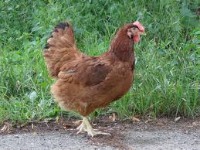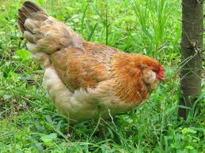

Pak Danu memiliki 6 ekor ayam yang menghasilkan telur yang sama banyaknya. Setiap hari Pak Danu menjual telur ayamnya ke pasar. Setiap hari ia dapat menjual 24 butir telur keenam ayam ternaknya. Berapa butir telur yang dihasilkan dari setiap ekor ayam ternak tersebut?

……………………………………………………………………………………………………………………………………………………………………………………………………………………………………………………………………………………………………………………………………………………………………………………………………………………………………………………………………………………………………………………………………………………………………………………………………………………………………………………………………………………………………………………………………………………………………………………………………………………………………………………………………………………………………………………………………………………………………………………………………………………………………………………………………………………………………………………………………………………………………………………………………………………………………………………………………..……………

1. Jika setiap ekor ayam menghasilkan nbutir telur, dan setiap hari ia dapat menjual 24 butir telur, tulislah persamaan matematika yang berkaitan dengan jumlah telur yang dihasilkan dan banyak ayam ternaknya!
2. (a) Manakah variabel atau peubah pada persamaan itu ?

(b) Ada berapa variabelnya ?

(c) Tentukan pangkat tertinggi dari variabelnya!

……………………………………………………………………………………………………………………………………………………………………………………………………………………………………………………………………………………………………………………………………………………………………………………………………………………………………………………………………………………………………………………………………………………………………………………………………………………………………………………………………………………………………………………………………………………………………………………………………………………………………………………………………………………………………………………………………………………………………………………………………………………………………………………………………………………………………………………………………………………………………………………………………………………………………………………………………..……………

**Masalah Peternak Kambing**

Pak Banu seorang peternak kambing yang memiliki 13 ekor kambing yang terdiri dari 5 kambing jantan dan 8 kambing betina.

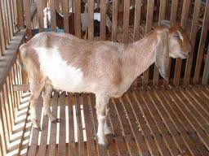

1. Jika setiap tahun ternak kambingnya melahirkan anak sebanyak 32 ekor anak kambing dan setiap ekor kambing melahirkan dengan jumlah yang sama setiap tahunnya, berapa ekorkah anak kambing yang diperoleh Pak Banu dari setiap induknya?

……………………………………………………………………………………………………………………………………………………………………………………………………………………………………………………………………………………………………………………………………………………………………………………………………………………………………………………………………………………………………………………………………………………………………………………………………………………………………………………………………………………………………………………………………………………………………………………………………………………………………………………………………………………………………………………………………………………………………………………………………………………………………………………………………………………………………………………………………………………………………………………………………………………………………………………………………..……………

1. Jika setiap kambing melahirkan x ekor setahun, dan anak kambing yang dihasilkan dari kedelapan kambing tersebut 32 ekor, tulis persamaan matematika yang berkaitan dengan banyak anak kambing yang dilahirkan oleh kedelapan kambing tersebut!

……………………………………………………………………………………………………………………………………………………………………………………………………………………………………………………………………………………………………………………………………………………………………………………………………………………………………………………………………………………………………………………………………………………………………………………………………………………………………………………………………………………………………………………………………………………………………………………………………………………………………………………………………………………………………………………………………………………………………………………………………………………………………………………………………………………………………………………………………………………………………………………………………………………………………………………………………..……………………………………………………………………………………………………………………………………………………………………………………………………………………………………………………..

1. (a) Manakah variabel atau peubah pada persamaan itu ?

(b) Ada berapa variabelnya ?

(c) Tentukan pangkat tertinggi dari variabelnya!

……………………………………………………………………………………………………………………………………………………………………………………………………………………………………………………………………………………………………………………………………………………………………………………………………………………………………………………………………………………………………………………………………………………………………………………………………………………………………………………………………………………………………………………………………………………………………………………………………………………………………………………………………………………………………………………………………………………………………………………………………………………………………………………………………………………………………………………………………………………………………………………………………………………………………………………………………..……………………………………………………………………………………………………………………………………………………………………………………………………………………………………………………………………………………………………………………………………………………………………………………..

KESIMPULAN

Apakah kesimpulan yang dapat kamu jelaskan dari dua peristiwa di atas?

Jawaban:

Persamaan linier satu variabel adalah: …………………………………………………………………

Bentuk umum persamaan linier satu variabel adalah ax + b= ax + b atau ax = b